**20231226| 小六班**



Daily life



**「来园情况」**

今天是星期二，天气多云，虽然温度有所上升，但整体气温偏低。今天我们将举行小班组的“我跑•我酷”运动会，孩子们的兴致高涨，个个如约来到了幼儿园。

今天共来园19人，2人请假。希望他们赶紧好起来，早日回园哦！

**「日常生活观察」**

|  |  |  |  |  |  |  |  |  |
| --- | --- | --- | --- | --- | --- | --- | --- | --- |
| **序号** | **姓名** | **入园情绪** | **早点** | **午餐** | | | **午睡** | **午点** |
| **饭** | **菜** | **汤** |
| 1 | 方张羽 | 请假 |  |  |  |  |  |  |
| 2 | 王韵涵 | √ | √ | √ | √ | √ | √ | √ |
| 3 | 杨子熠 | √ | √ | ⭕ | ⭕ | ⭕ | √ | √ |
| 4 | 程桢雯 | √ | √ | √ | ⭕ | √ | √ | √ |
| 5 | 林清姝 | √ | √ | √ | √ | √ | √ | √ |
| 6 | 南羽晞 | √ | √ | √ | √ | √ | √ | √ |
| 7 | 郭慕芸 | √ | √ | √ | ⭕ | √ | √ | √ |
| 8 | 马筱萌 | √ | √ | √ | ⭕ | √ | √ | √ |
| 9 | 许晨依 | √ | √ | √ | ⭕ | ⭕ | √ | √ |
| 10 | 韩泽霖 | √ | √ | √ | √ | √ | √ | √ |
| 11 | 任俊晟 | √ | √ | √ | ⭕ | ⭕ | √ | √ |
| 12 | 顾宇浩 | 请假 |  |  |  |  |  |  |
| 13 | 魏书宇 | √ | √ | √ | √ | √ | √ | √ |
| 14 | 冯逸凡 | √ | √ | √ | ⭕ | ⭕ | √ | √ |
| 15 | 鞠奕鸿 | √ | √ | √ | ⭕ | ⭕ | √ | √ |
| 416 | 徐佑恒 | √ | √ | √ | √ | √ | √ | √ |
| 17 | 庄溢 | √ | √ | √ | ⭕ | ⭕ | √ | √ |
| 18 | 赵天睿 | √ | √ | √ | √ | √ | √ | √ |
| 19 | 朱圣庆 | √ | √ | √ | √ | √ | √ | √ |
| 20 | 李宇航 | √ | √ | √ | √ | √ | √ | √ |
| 21 | 戴君瑞 | √ | √ | √ | ⭕ | √ | √ | √ |

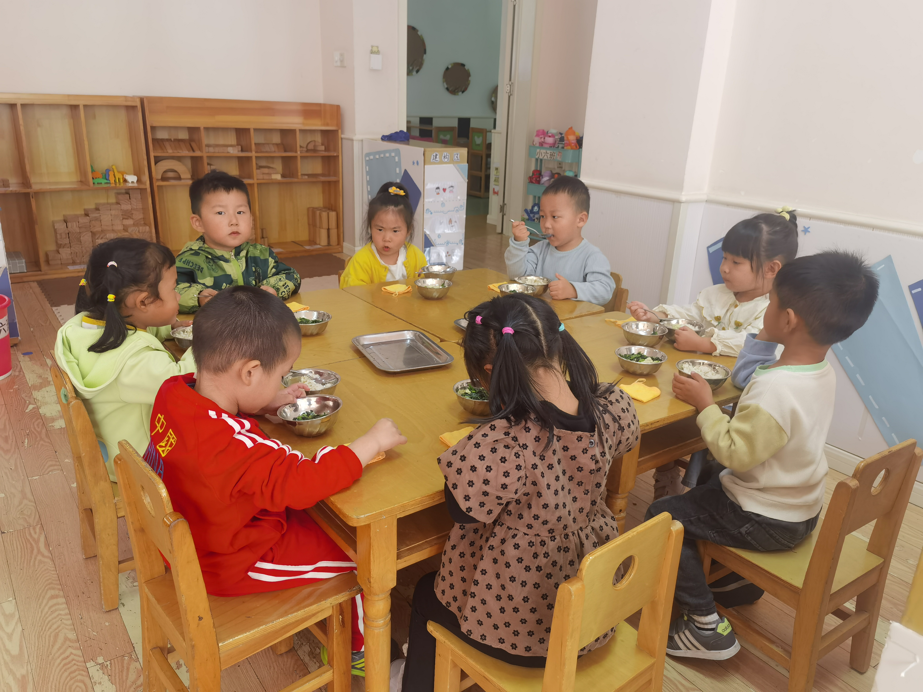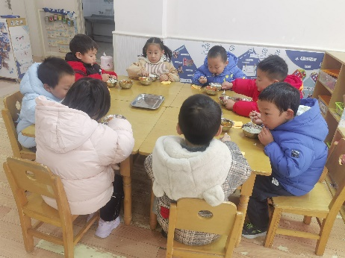 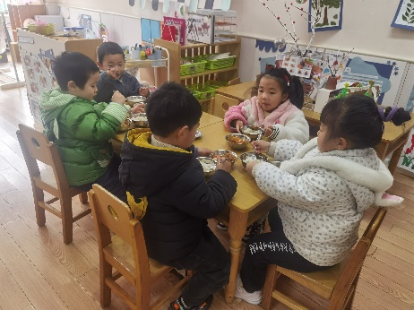 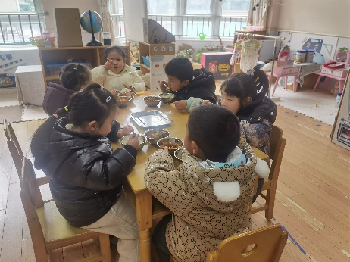

**「半日活动—我跑**•**我酷运动会」**

今天小朋友们参加了一场热闹有趣的运动会。这是小班宝贝们第一次参加运动会，每个人都兴致高涨，积极参与每个游戏。在主持人宣布运动会开始后，我们的小小运动员们在老师的带领下参加了三个项目：小猴子爬山、送小动物们回家和打倒大灰狼。他们倾尽全力，认真比赛，真是棒棒哒！比赛过后还纷纷讲述了自己的赛后感想呢！

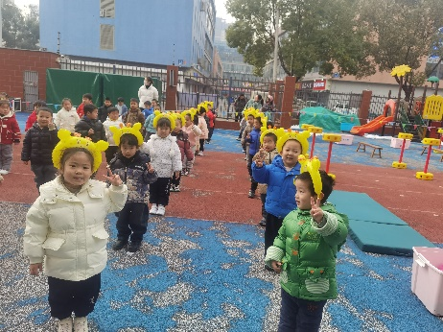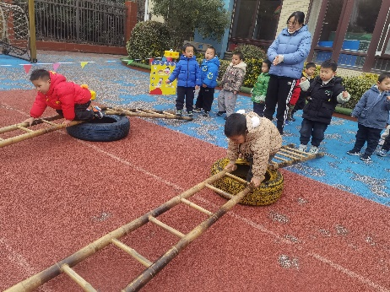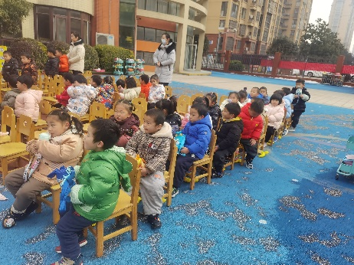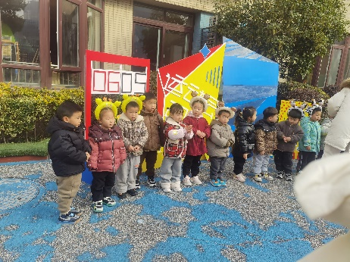 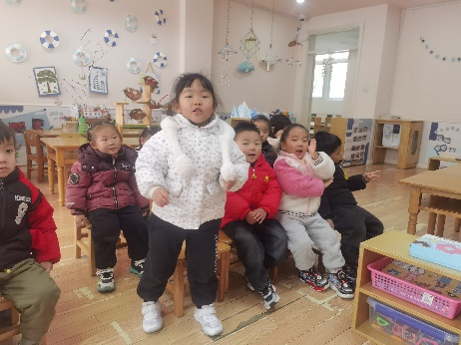 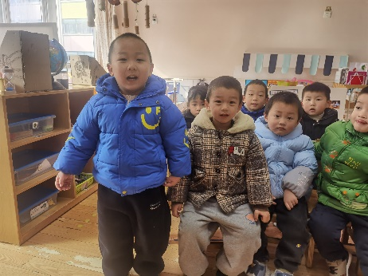

**「温馨提示」**

1. 今天我们参加了入学以来的第一次运动会！孩子们的表现真棒，回家后家长们也可以和孩子做些亲子小游戏哦！
2. 个别小朋友的饮食习惯还需要纠正，希望在我们的共同努力下，他们能学会正确的饮食方式，不拖拉、不挑食哦！